районный конкурс методических разработок в ДОУ
номинация
взаимодействие с родителями

Колесникова Ксения Вячеславовна

воспитатель муниципального бюджетного дошкольного образовательного учреждения
"Детский сад № 50 "Дюймовочка"

ПЛАН - КОНСПЕКТ РОДИТЕЛЬСКОГО СОБРАНИЯ

в старшей группе

Тема: «Развитие речи детей старшего дошкольного возраста с использованием ИКТ»

2017 год.
Форма проведения: Семинар-практикум.
Цель: Повышение компетентности родителей воспитанников в вопросах развития речи в старшем дошкольном возрасте. Обогащение родительских представлений о речевом развитии детей старшего дошкольного возраста.
Задачи:
1. Раскрыть значение речи во всестороннем развитии личности ребёнка 5-6 лет.
2. Рассказать родителям о влиянии пальчиковых игр и упражнений на развитие речи детей.
3. Способствовать овладению родителями игровыми приёмами развития речи детей старшего дошкольного возраста.
Ожидаемый результат: Повышение компетентности родителей воспитанников в вопросах развития речи в старшем дошкольном возрасте.
Участники: Воспитатели группы, родители.
Предварительная работа: анкетирование родителей «Развитие речи моего ребёнка», конкурс для родителей и детей «Сделай сам» (сделать и оформить любую игру направленную на развитие речи).
Материал: Выставка дидактических игр по развитию речи, памятки для родителей по теме собрания, тихая спокойная музыка, презентация по теме собрания, игры для родителей по развитию речи на интерактивной доске.
Оборудование: компьютер, проектор, интерактивная доска.
План:
Подготовительный этап:
- Приглашение родителей на собрание.
- Оформление памяток «Развитие речи ребенка 5-6 лет»
- Анкетирование родителей
- Создать выставку дидактических игр.
- Основной этап:
- Представление выставки дидактических игр по развитию речи.
- Обращение к родителям.
- Анализ анкетирования.
- Выступление воспитателя группы по теме «Развитие речи дошкольников». (конспект выступления прилагается).
- Практическое задание на интерактивной доске «Развитие речи в игре».
- Практическое задание «Пальчиковые игры».

3. Подведение итогов.
- Анкетирование родителей с целью определения качества родительского собрания.
- Выдача родителям памяток по теме собрания.

Ход собрания:
Уважаемые родители! Вы можете пройти и посмотреть выставку дидактических игр по развитию речи.

Уважаемые родители!
Спасибо, что вы нашли время и пришли на родительское собрание. Так как семье принадлежит ведущая роль в развитии ребёнка, семья является источником, который питает человека с рождения, знакомит его с окружающим миром, даёт ребёнку первые знания и умения, мы привыкли вас к сотрудничеству, к взаимодействию. Только совместными усилиями родителей и детского сада мы можем решить любые проблемы в воспитании и развитии ребёнка. Сегодня нам предстоит разговор о развитии одного из важнейших познавательных процессов человека – речи.
Основная задача речевого развития детей – это:
1. Выражать свои мысли, чувства, впечатления – определенные для своего возраста.
2. Формировать у детей представления о доброте, взаимопомощи, развивать интерес, любознательность.
Проведя анализ анкет, напрашивается вывод – с ребенком необходимо больше общаться, играть, читать книги. Помните, что дети очень наблюдательны и чутки к словам и поступкам взрослых. Ребенок овладевает речью только в процессе общения со взрослыми. Взрослые определяют, направляют поведение ребенка. Объясняют, как он должен себя вести.
КОНСПЕКТ ВЫСТУПЛЕНИЯ
на родительском собрании по теме:
«Развитие речи дошкольников».
Почему мы решили обратить ваше внимание и привлечь вас к проблеме развития речи ребенка?
Человек не обладает речью при рождении, она формируется и развивается вместе с его ростом и развитием, то есть, практически, всю жизнь. Но это не означает, что речь развивается сама по себе, без участия взрослых. Именно дошкольный возраст является самым благоприятным для развития речи. То, что ребёнок не усвоил в дошкольном возрасте, восполняется в более поздний период с большим трудом, а то и не восполняется совсем. Если вы хотите, чтобы ребёнок успешно обучался в школе, надо целенаправленно заниматься развитием его речи. Ведь именно речь является источником получения знаний по всем предметам школьного курса (от того, как ребёнок прочтёт и поймёт параграф, зависит, как он его потом расскажет). Именно с помощью речи ребёнок общается с окружающими, в том числе, с учителями, соответственно, чем правильнее он будет выражать свои мысли, тем лучше его будут понимать. Вспомните то время, когда ваш ребенок был совсем маленький (около 1 года). Как мы переживали за речь? Ждали, когда произнесет первое слово? Когда начнет активно говорить, как быстро пополнится словарный запас?
И сейчас, часто ли мы задумываемся о том, как развита речь ребенка? Как плавно, логично выражает он свои мысли, рассуждает? Беспокоит ли вас это сейчас? Если «да»: (Мы очень рады, что вас беспокоит этот вопрос, эта проблема и поэтому решили посвятить наше собрание развитию речи детей).
Если «нет»:(очень жаль, поэтому вопросу развития речи наших детей нужно уделить пристальное внимание. Вы согласны?)
- Как вы считаете, какой должна быть речь ребёнка?
(Грамотной, Понятной, Выразительной, Осмысленной, Богатой, Ясной и чёткой)
Вы всё говорите правильно.
Но что, же мы видим на самом деле? По данным российских учёных от 15 до 30 % дошкольников не развита связная речь, дети не могут грамматически правильно оформить речевое высказывание.
Давайте рассмотрим, какие проблемы чаще всего возникают у дошколят:
• Односложная речь, состоящая из одних простых предложений.
• Бедная речь - недостаточный словарный запас
• Замусоривание речи, употребление нелитературных слов и выражений, слов –«паразитов» А это результат просмотра телевизионных передач для взрослых
• Неумение грамотно и доступно сформулировать предложение, вопрос. Неспособность построить сюжетный или описательный рассказ на предложенную тему, пересказать текст. (А к школе это умение приобрести просто необходимо).
Прежде чем поделиться с вами конкретными советами по развитию речи малышей, мне хотелось бы дать краткую возрастную характеристику появления и совершенствования грамматических категорий и связной речи.
Ребёнок 5-6 лет активно осваивает грамматические формы: единственное и множественное число существительных (рука-руки, мяч-мячи), согласование прилагательных с существительными в роде (красный шар, красная кофта, красное яблоко), согласование глагола прошедшего времени с существительным (папа пришёл, мама пришла), склонение существительных (игрушке, игрушкой). Активный словарный запас (то есть те слова, которые ребёнок употребляет в речи) четырёхлетнего ребёнка достигает 1000 и более слов.
Своё развитие получает в этом возрасте и связная речь: ребёнок легко отвечает на вопросы простыми распространёнными предложениями, может описать предмет 2-3 предложениями.
У каждого из вас была возможность сравнить речь своего ребёнка с показателями возрастной нормы. Если проблемы всё-таки существуют, вам полезно будет узнать, каким образом и с помощью каких игр в домашних условиях можно помочь своему ребёнку.
Основная трудность для родителей – нежелание ребёнка заниматься. Чтобы преодолеть это, необходимо заинтересовать малыша. Важно помнить, что основная деятельность детей – игровая.
1. Начну с самого простого. Речевые игры, не требующие никакой отдельной подготовки. Это те игры, которыми можно занять свободное время по дороге на прогулку, в лес, к бабушке или в детский сад. Это игры «Большой-маленький», «Один-много», «Назови одним словом», «Из чего – какой?» и многие другие.
2. Речевые игры с использованием игрушек. Например, катая по полу машинку, можно повторить образование глаголов с помощью приставок и даже составить небольшой рассказ о приключениях машинки. (Машина ехала по дороге, проехала мимо светофора, заехала за дерево, въехала на горку, съехала с горы, заехала в гараж). С помощью нескольких мягких или резиновых игрушек можно повторить пространственные предлоги (зайчик сидит рядом с мишкой, лягушка находится между машинкой и мячиком и т.д.); составить небольшой описательный рассказ любимой игрушки. А для закрепления навыка поиграть в игру «Отгадай по описанию» (когда роли загадывающего и отгадывающего меняются).
3. Игры с использованием иллюстрированных художественных произведений. Прочитав короткую сказку или рассказ можно пересказать её по картинкам в книге. А можно пофантазировать и придумать сказке другой конец (Как ты думаешь, что бы произошло, если бы Колобок не встретил Лису?) Этот же приём можно использовать на знакомых мультфильмах. Кроме того, красочные иллюстрации в книгах дают простор нашему творчеству.
4. И самые энергоёмкие для родителей, но самые интересные для наших современных детей – это компьютерные речевые игры. Компьютерных игр в магазинах можно найти очень много, но, к сожалению, это чаще всего «стрелялки» и «бродилки».
Я же веду речь именно о развивающих речевых играх. Все вы – современные образованные родители, хорошо знакомые с базовым комплектом программ. Тем не менее, используя программу Microsoft PowerPoint можно самому создавать замечательные речевые игры в виде электронных презентаций на любую тематику. Не бойтесь экспериментировать! Всё зависит от вашей фантазии.
А сейчас мы хотим, что бы вы задумайтесь, как часто вы говорите ребенку эти фразы:
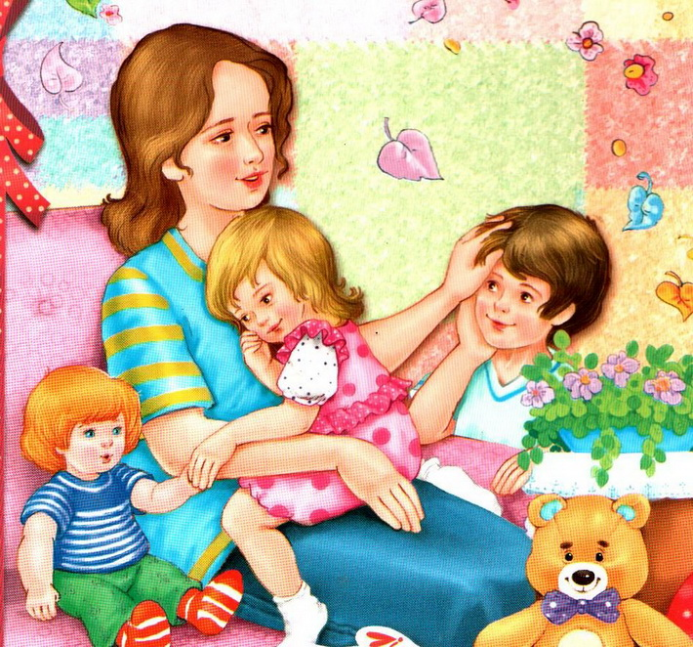
Ты самый любимый!
Ты очень многое можешь!
Что бы мы без тебя делали?!
Иди ко мне!
Садись с нами!
Я помогу тебе.
Я радуюсь твоим успехам
Расскажи мне, что с тобой
Любите своих детей, помогайте им.
Не откладывайте на завтра то, что можно сделать сегодня!
Использование ИКТ позволяет перейти от объяснительно-иллюстрированного способа обучения к деятельностному, при котором ребенок становится активным субъектом, а не пассивным объектом педагогического воздействия. Это способствует осознанному усвоению знаний дошкольниками, их умственному и речевому развитию.
Давайте немного поиграем на нашей интерактивной доске.
Игра «Цепочка»
Цель: Закреплять умение подбирать слова с заданным звуком, выделять первый и последний звук в слове.
Ход: На ИД представлена одна картинка, с которой надо начинать цепочку и еще несколько. Педагог предлагает выделить последний звук в демонстрируемом слове и выбрать среди множества картинок слово, которое начинается на этот звук. Затем перенести стилусом выбранную картинку к первой и таким образом продолжить цепочку. В конце задания открывается смайлик-проверка, под ним правильно составленная цепочка картинок. Ребенок сравнивает две цепочки.
Игра «Кто в домике живет?»
Цель: Упражнять в объяснении значения слов.
Ход: На ИД находятся несколько домиков, с закрытыми окнами-шторками. В них «живут» слова (музей, подснежник, ливень, ложь, соревнование, бассейн, телогрейка, дворец). Детям предлагается выйти к доске, открыть любое окошко-шторку, прочитать слово, которое им досталось и объяснить его значение («музей – это место, где собраны картины и туда приходят люди, чтобы на них посмотреть» и т.д.)
Игра «Назови детенышей»
Цель: Упражнять в образовании названий детенышей диких животных в именительном и родительном падежах множественного числа.
Ход: На ИД представлены картинки животных и их детенышей. Ребенку предлагается выбрать одно животное, найти его детенышей, перенести их к нему и сказать кто у кого есть» («У волка - волчата, у волка много волчат».«У ежа - ежата, у ежа много ежат» и т.д.).
Игра «Подбери слова-родственники».
Цель: подбирать однокоренные слова, упражнять в чтении слов, развивать внимание.
Ход: На доске представлены две картинки с изображением леса и реки и группа слов.
Двое детей, работая на ИД одновременно, соединяют с помощью цветного маркера однокоренные слова и соответствующую им картинку. После правильного выполнения смайлики на картинке начинают прыгать.
Игра «Снежинки»
Цель: Упражнять в подборе слов – определений к одушевленным и неодушевленным предметам, активизация словаря.
Ход: На доске элементы снежинки, в центральной части предметная картинка (снеговик, Дед Мороз, подарок, елочная игрушка, елка). К ней надо подобрать слова-определения, На каждое слово ведущий (взрослый, ребенок) перемещает лучик снежинки. Мотивация - слов надо придумать столько, чтобы снежинка составилась полностью.
Игра: «Загадки – описания»
Цель: Упражнять в составлении небольшого рассказа описания, выделяя характерные признаки.
Ход: На доске под «шторками» спрятаны картинки зимней тематики (снегирь, новогодняя елка, санки, подарки, ледянка, варежки). Вызывается один ребенок, другие закрывают глаза. Ребенку у доски предлагается в это время открыть одну шторку, посмотреть картинку, снова закрыть. Затем придумать, и загадать детям загадку-описание Дети отгадывают. Если правильно, ребенок открывает шторку и демонстрирует отгадку.

«Наши руки не знают скуки».
(пальчиковая гимнастика)
Дружно пальцы встали в ряд | Показываем ладони пальчиками вверх
Десять крепеньких ребят. | Сжимаем и разжимаем кулачки.
Эти два – всему указки  Все покажут без подсказки. | Показываем указательные пальчики.
Эти – два середнячка  Два здоровых бодрячка. | Показываем средние пальчики.
Ну, а эти безымянны  Молчуны, всегда упрямы. | Показываем безымянные пальчики.
Два мизинца-коротышки  Непоседы и плутишки. | Показываем мизинчики.
Пальцы главные средь них  Два больших и удалых | Показываем большие пальчики, а остальные сжимаем в кулачки.
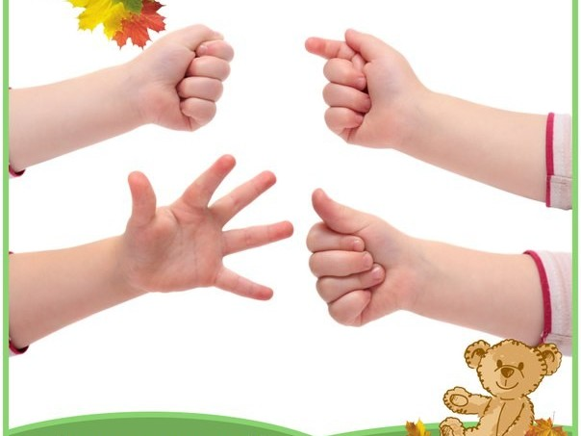

Подведение итогов собрания:
- Уделять должное внимание развитию речи ребёнка, больше общаться с ними, читать сказки, стихи, потешки, загадки и разучивать их.
- Поощрять в семье занятия ребёнка лепкой, рисованием, конструированием, играм с мозаикой.
- Больше бывать на природе, знакомить детей с её красотой и многообразием.
- Принимать активное участие в работе детского сада.
Напоследок поиграем в игру слово- эстафета, Вы можете сказать свое слово о развитии речи дошкольников.
«Чтобы у моего ребенка была хорошо развита речь, я должен должна…»
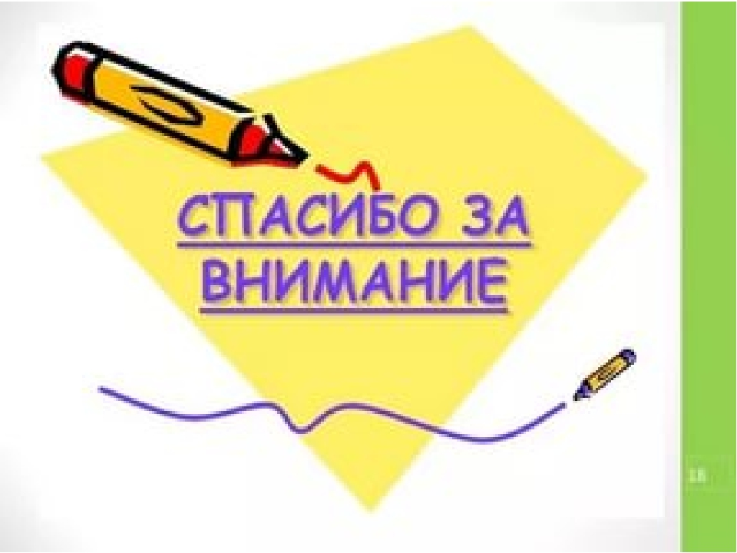
Перед вами дерево (на интерактивной доске). Его нужно украсить листочками. Если вам понравилось наше мероприятие, вы получили новые знания, были активными участниками, прикрепите зеленый листочек. Если вам не понравилась наша встреча, вы считаете, что потеряли время, прикрепите красный листочек. Звучит тихая, спокойная музыка, родители проводят оценку данного мероприятия.
Раздача памяток для родителей по развитию речи. Спасибо вам большое, что пришли на собрание. До свидания!!

